表的建立定义、查询树优化（把选择和投影尽量下移）、关系代数SQL查询、ER图设计、关系转换成关系表、SQl定义（不考三元多元关系）、算正则覆盖、选出所有候选码、第三范式分解、判断无损连接（表格法）和依赖保持、区分顺序索引和哈希索引、构建b+树、b树和b+树的区别、创建索引SQL语句

第1章 引言(过一遍即可，大概了解一下概念)
- 文件处理系统的缺点
  - 数据冗余和不一致：不同文件中信息重复
  - 访问数据困难：需为每个新任务编写新程序
  - 数据孤立：多个文件和格式
  - 完整性问题：例如，账户余额 > 0）被“埋藏”在程序代码中，而非明确规定， 难以添加新约束或修改现有约束。难以添加新约束或修改现有约束
  - 更新的原子性问题：故障可能导致数据库处于不一致状态，其中部分更新已完成。
  - 多用户并发访问问题：未受控的并发访问可能导致不一致性
  - 安全性问题：难以控制用户对部分数据而非全部数据的访问权限
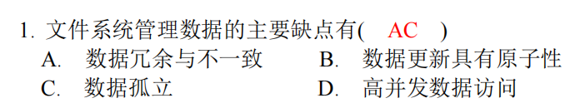
BD表述不对，这是数据库系统的优点，应该将它表述为文件管理系统的缺点才对。
- 数据库抽象层次
  - 物理层：负责把数据放在存储单元上。
  - 逻辑层：负责描述数据库中存储什么数据以及数据间的关系
  - 视图层：提供数据的逻辑视图，即数据的逻辑结构和关系的表示。
- 模式（Schema）与实例（Instance）
  - 外模式/子模式(External schema): 负责实现视图层，是定义特定应用程序看到的数据结构
  - 概念模式/逻辑模式/模式(Logical schema): 对应于逻辑层，描述整个数据库的逻辑结构
  - 物理模式/内模式/存储模式(Physical schema): 对应于物理层，描述数据的物理存储细节

数据库的二级映像
  - 外模式/模式映像
  - 模式/内模式映像

数据库概念设计 / 逻辑设计
  - 概念设计：创建ER图
  - 逻辑设计：将ER图转为关系模式
- 数据库用户
分为无经验用户（初级用户），应用程序员（应用程序开发人员）和熟练用户（高级用户）
  - 数据库管理员（DBA）的职责: 七大准则。
  - 存储结构和访问方法定义
  - 指定完整性约束
  - 模式和物理组织修改
  - 授予数据访问权限
  - 例行维护
  - 作为用户与系统之间的联络人
  - 监控性能，并响应需求变化
- 主要的数据库管理系统（DBMS）
1. 商用DBMS（商业数据库）
Oracle，IBM DB2，Microsoft SQL Server，Sybase，Informix
2. 开源DBMS（免费 & 可修改）
PostgreSQL，MySQL
3. 其他DBMS（新兴数据库）
NoSQL ，HBase，MongoDB，Neo4J，Redis，Cassandra，NewSQL，OceanBase，openGauss

第2章 关系模型

基本概念

关系的定义和关系实例（Relation instance）
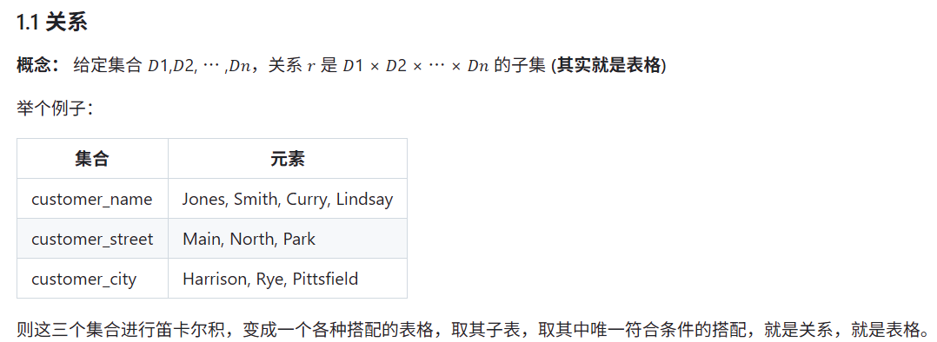
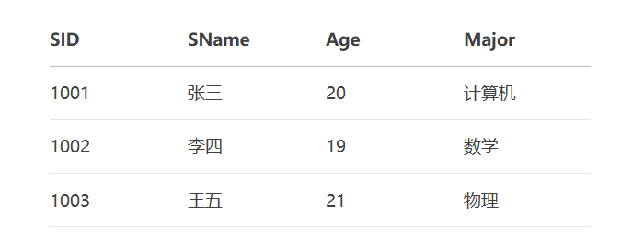
SName，Age，Major 就是属性（Attribute），其中一行就是元组，

关系模式
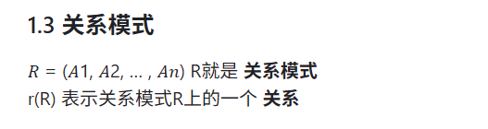
  - 超键（Superkey）、候选键（Candidate key）、主键（Primary key）、外键（Foreign key）、引用关系（Referencing relation）、被引用关系（Referenced relation）
  - 查询语言（Query language）、过程化（Procedural）、非过程化（Non-procedural）
  - 过程化 Relational Algebra（关系代数），
  - 非过程化 SQL（结构化查询语言） • Tuple Relational Calculus*（元组关系演算） • Domain Relational Calculus*（域关系演算）

关系代数
六种基本操作符：选择（select）、投影（project）、重命名（rename）、并集（union）、差集（set difference）、笛卡尔积（cartesian product）

选择
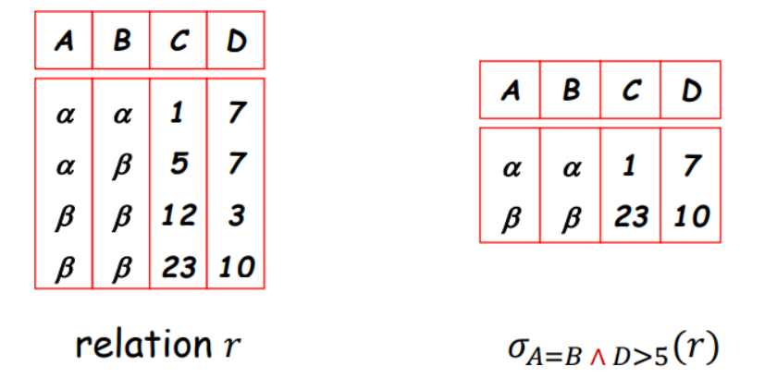

投影
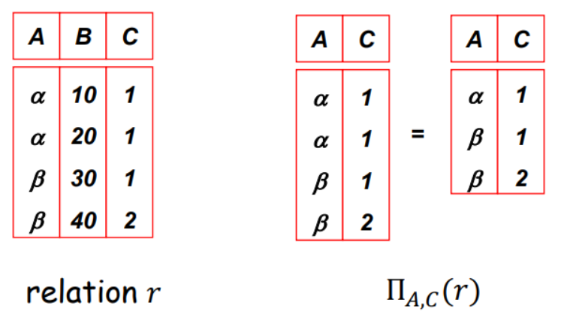

集合并
两个表必须属性相同
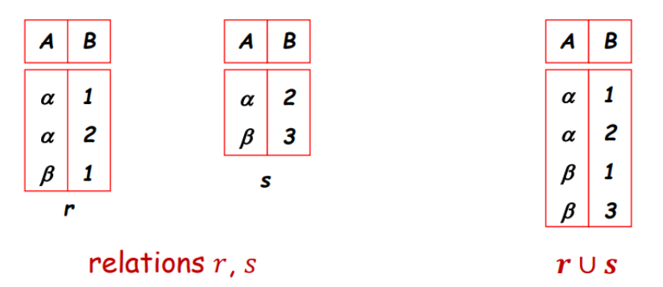

集合差
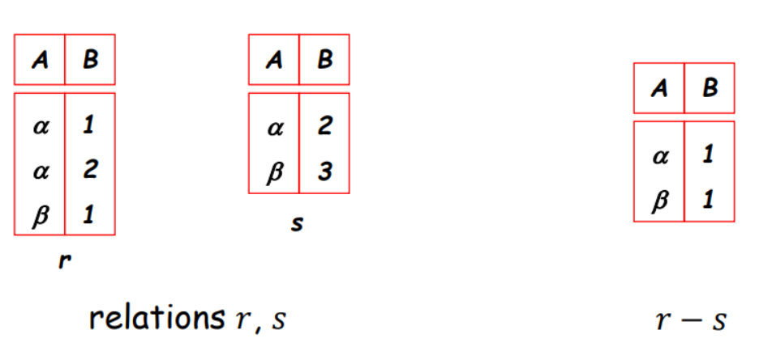

笛卡尔积
要求两个表属性最好没交集，否则做积时(例如A是重复的)要标明r.A还是s.A
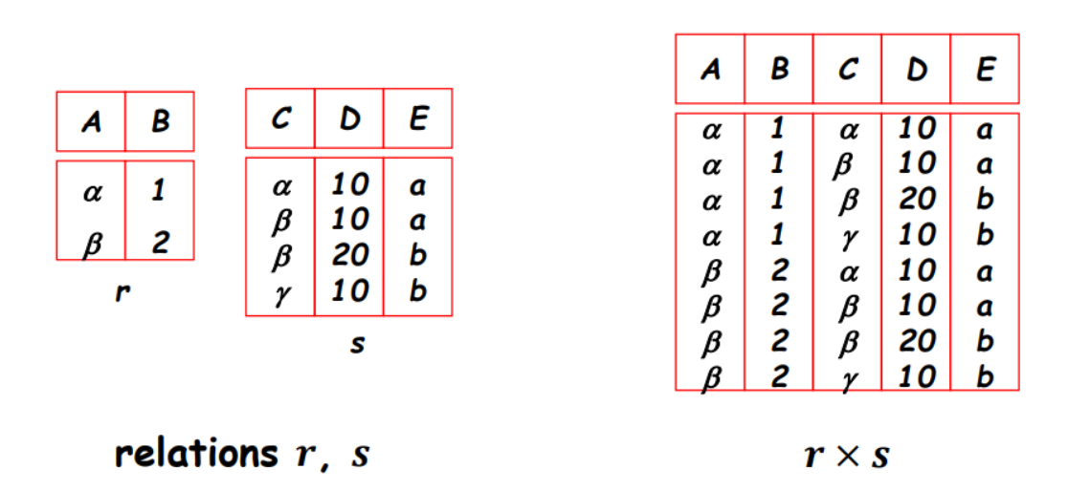
重命名
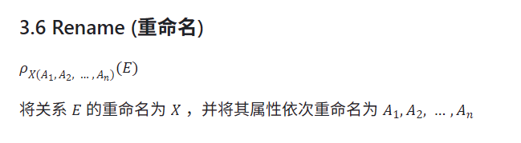
注意，接下来的操作都不是基础操作
  - 集合交（Set intersection）、自然连接（Natural join）、赋值（Assignment）
集合交
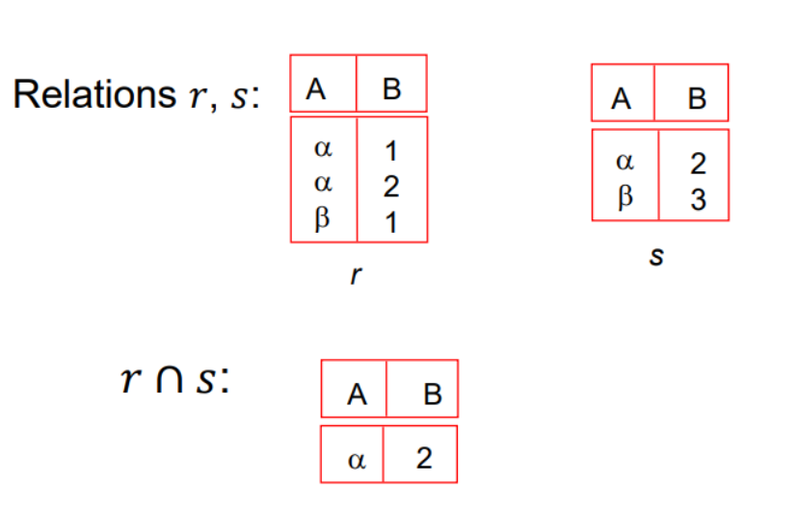
自然连接
两表中属性相同才能并在一起
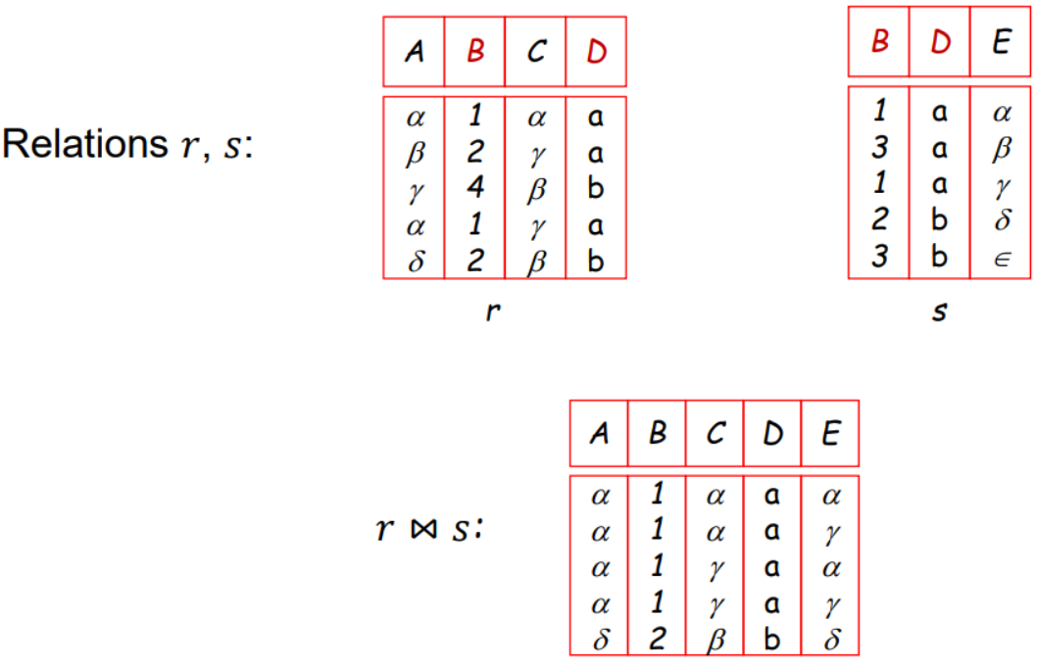
赋值
赋值符号就是 ←，就是程序里的赋值。
广义投影（Generalized projection）：普通投影只能投影表格，广义投影可以投影表达式形成的表格或者属性
外连接（Outer join）
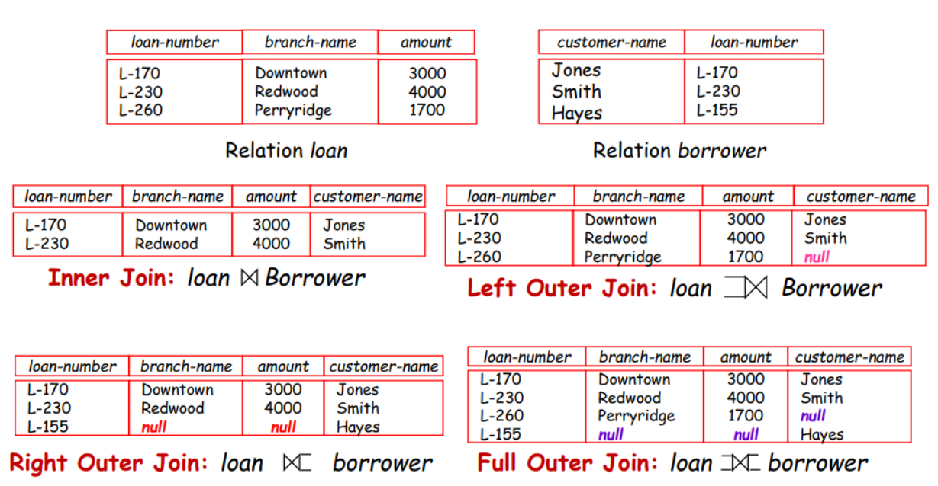
聚合函数（Aggregate functions）
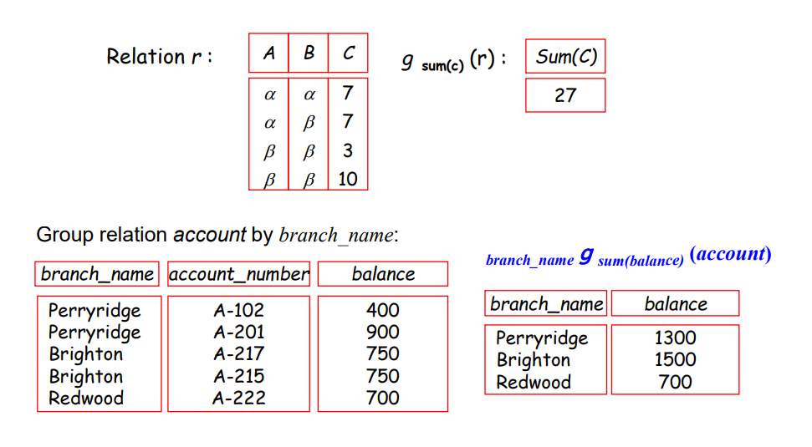
有下面几种
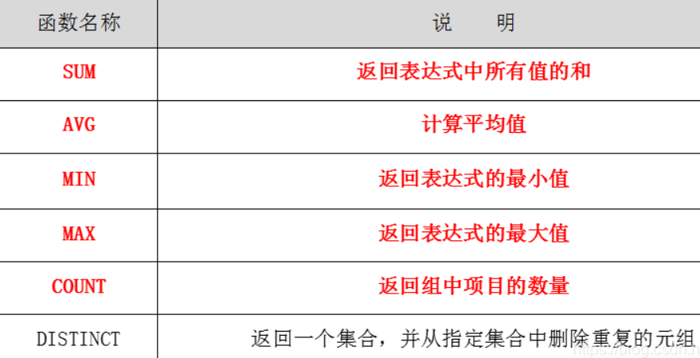
其中，count不会忽略null，其它都会忽略NULL。
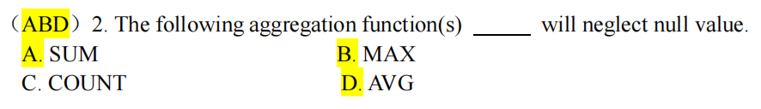
  - 空值（Null values）：表示值未知或不存在
  - 删除、插入、更新
  - 视图（Views）

第3、4、5章 SQL

SQL的组成部分
数据定义语言（DDL）与数据操作语言（DML）

SQL中的域类型(就是数据类型)

字符串类型 char(n)不可变，varchar(n)可变长

整数类型 int(n), smallint(n)

精确数值类型 numeric(p,d) , DECIMAL p表示精度，d表示小数位数

近似数值类型 REAL DOUBLE PRECISION FLOAT(n) 浮点数

特殊值 NULL

创建表结构
- 完整性约束

NOT NULL约束
主码：primary key (ID)
外码约束：foreign key (dept_name) references department(dept_name)
CHECK约束()：check (salary > 0)

- 插入与删除
插入：INSERT INTO 表名 VALUES (值1, 值2, ...)
删除：DROP TABLE 表名

- 删除表和修改表结构（Drop 和 Alter）
选择：SELECT 列1, 列2 FROM 表名;
重命名：SELECT 列名 AS 别名 FROM 表名;

元组排序：SELECT * FROM 表名 ORDER BY 列1 ASC, 列2 DESC
去重：SELECT DISTINCT 列名 FROM 表名;
集合操作：(select customer_name from depositor) union [all] (select customer_name from borrower) 并
(select customer_name from depositor) intersect [all] (select customer_name from borrower) 交
(select customer_name from depositor) except [all] (select customer_name from borrower) 差
聚合函数：select avg (salary)
- 空值（Null values）：select ... where amount is null
- 嵌套子查询： select from(select..from...)
- 集合比较 要么换名字，要么>some
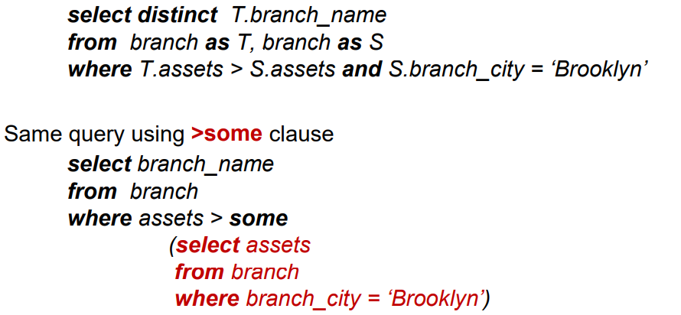
- 视图（Views） CREATE VIEW 实际不存储数据，但是可以更改视图条件，可以更改数据(又叫做更新视图)，但不能定义新的关系。

- 修改：alter table r drop A

- 完整性约束（Integrity constraints）
  - 域约束、唯一性约束、参照完整性、检查约束（check）、断言（assertion）
断言：CREATE ASSERTION budget_constraint CHECK(500000 >= ALL (SELECT SUM(budget) FROM department));

就是给一个条件给系统，如果数据库不合要求，就会报问题。

- 安全性与授权（Security and authorization）
  - 安全等级（数据库、操作系统与网络）
  - 修改数据库的授权方式
授予权限、角色管理 GRANT <权限列表> ON <数据库对象> TO <用户/角色>

第6章 数据库设计与E-R模型
- 数据库设计
  - 概念设计：创建ER图
  - 逻辑设计：将ER图转为关系模式
  - 物理设计
- 关系集（Relationship set）

两个实体之间的因为某种属性联系起来，就像“学生”之间的导师联系集可能包含“日期”属性，用于记录学生开始与导师建立关联的时间
  - 映射基数的类型（映射基数的度）
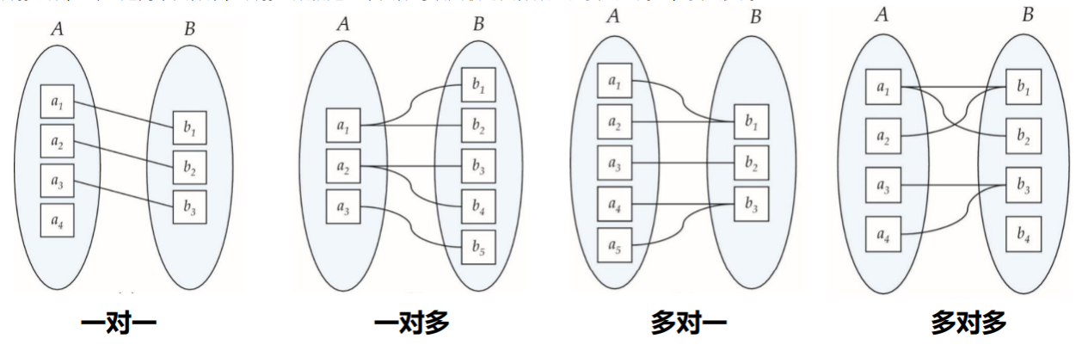
- E-R设计中的问题
  - 实体集与属性的使用
  - 实体集与关系集的使用
二元关系集vs多元关系集

二元就是指关系属于两个实体集，多元指的是属于多个实体集。
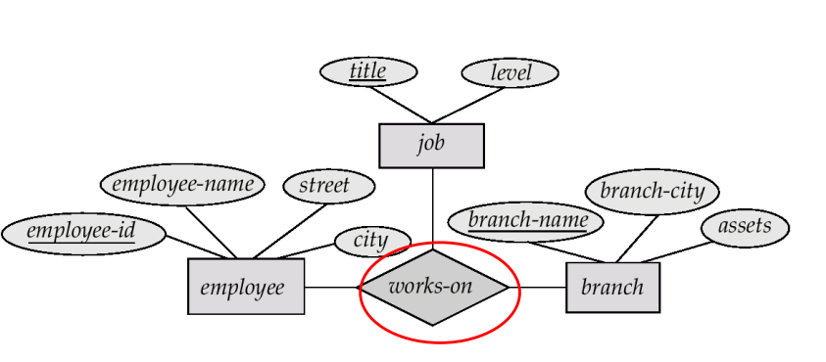
非二元->二元

比如parent(son,mother,father)。应该把关系写为mother（son，mother),father（son,father）。

特化/泛化

特化就是形象化，将父实体集变成更具体的子实体集，用ISA连接。如person变成customer和employee。泛化就是抽象化，从同类的属性中总结出共同的归属。
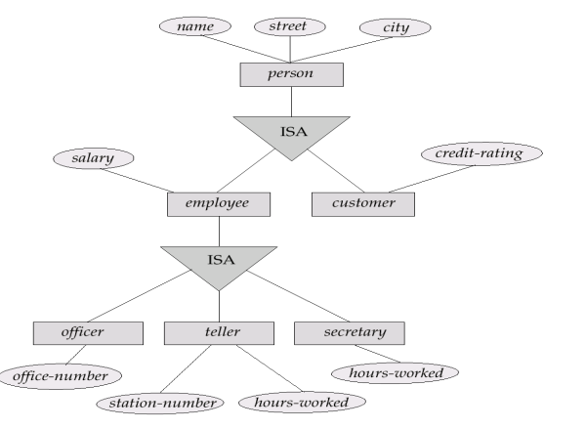
- E-R图中使用的符号
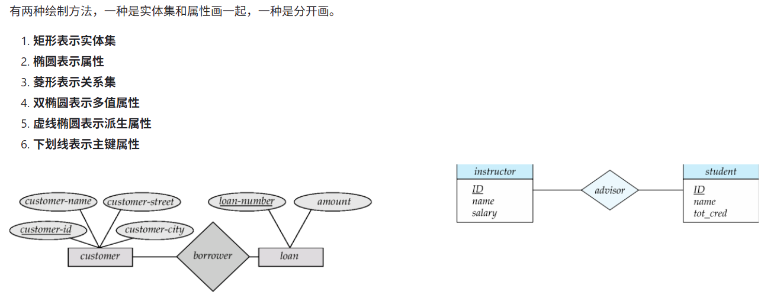

将E-R图转换为关系表
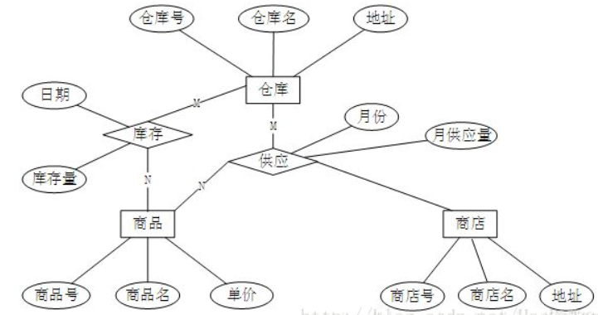
对于1：1的关系。将一方的主键放到另一方实体集内即可。
对于1：N的关系，由于N对1，所以只需将1那方的主键放到N那方的实体集即可
对于M：N关系。需要将联系集也实体化，比如库存，然后添加两方的主键。比如 库存（商品号，仓库号，日期，库存量）

第7章 关系数据库设计
函数依赖（Functional Dependency）

函数依赖的闭包(阿姆斯特朗公理)
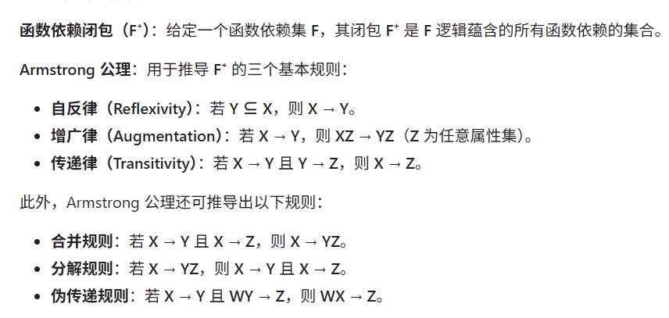

属性集的闭包
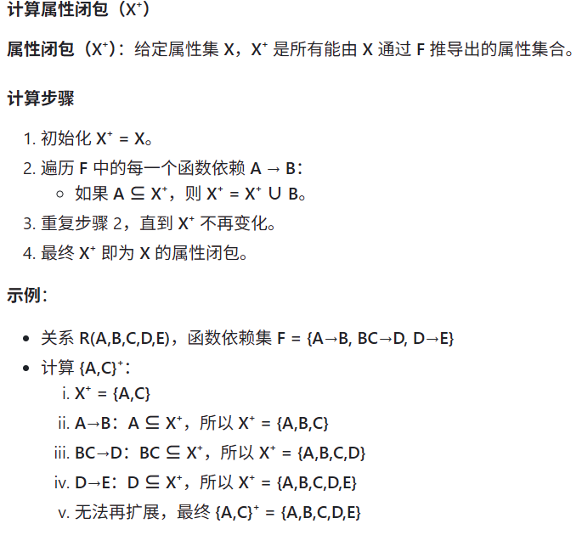

正则覆盖
去掉冗余得到的就是正则覆盖
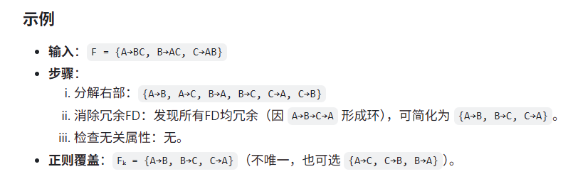

冗余属性及其检测
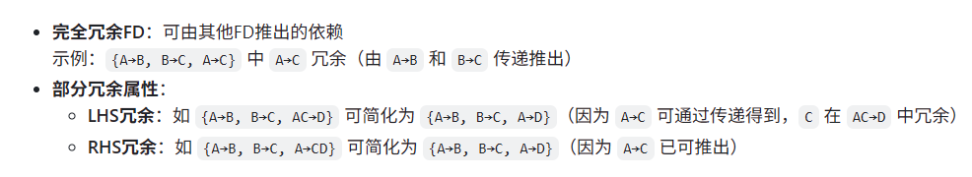

找出所有候选键
只要属性闭包能包括整个属性集，就是候选键。

无损连接分解
r分解成R1，R2后，合并仍为原来的r
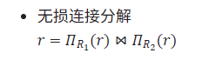
判断方法有两种，一种是集合交是其中一个集合的超码（也就是可能会带冗余属性的候选码）
另一种是表格法。
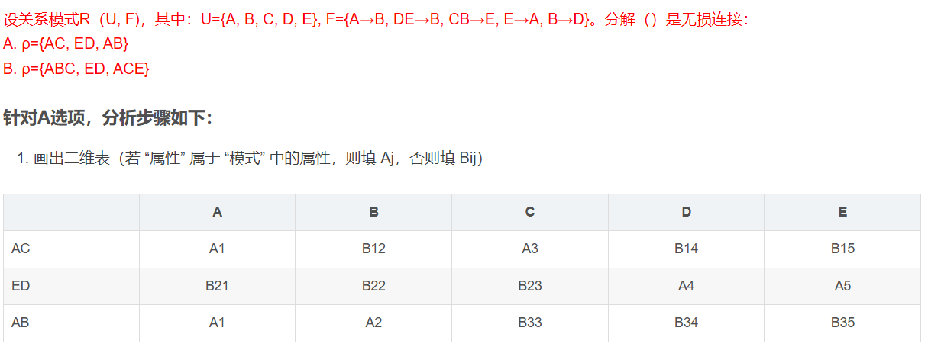
上面写属性，旁边写分解的集合。每一个空，如果上边的属性，属于左边的集合，就填Aj，否则填Bij。然后循环函数依赖，寻找相等的前缀，修改后缀的值。分为两种：1、后缀有Aj，则bij改为Aj。2、后缀无Aj，则bij改为bmj。m是这些行的最小行号。
一直循环，直到不再更新为止。若有一行为全a，则无损连接。

依赖保持
分解后根据所有的表的关系，仍然可以推导出函数依赖集。

- 规范化与范式（Normalization & Normal Forms）
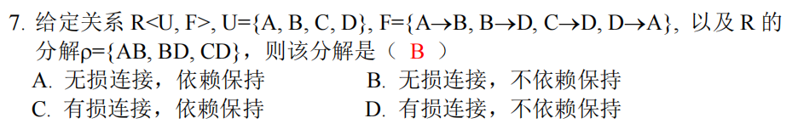
这道题中，由于分解时，没有D->A，则不依赖保持；但表格法知无损链接。

  - 规范化：第一范式（1NF）、第二范式（2NF）、第三范式（3NF）、BCNF
  - BCNF与3NF的验证及相应的分解算法

索引（Indexing）

搜索码：用于在文件/表中查找记录的属性集

索引文件：电脑的文件是以簇（cluster）为单位存储的，索引文件就是用来告诉电脑某个文件在哪一簇的一类文件。分为顺序和哈希索引

顺序索引：基于值的顺序排序做的索引。稠密索引、稀疏索引、多级索引都是顺序索引下的概念
哈希索引：将簇都放入一个个桶中，以哈希函数引导到桶。这就是哈希索引

稠密索引、稀疏索引
就在于索引是一一对应，还是一个范围
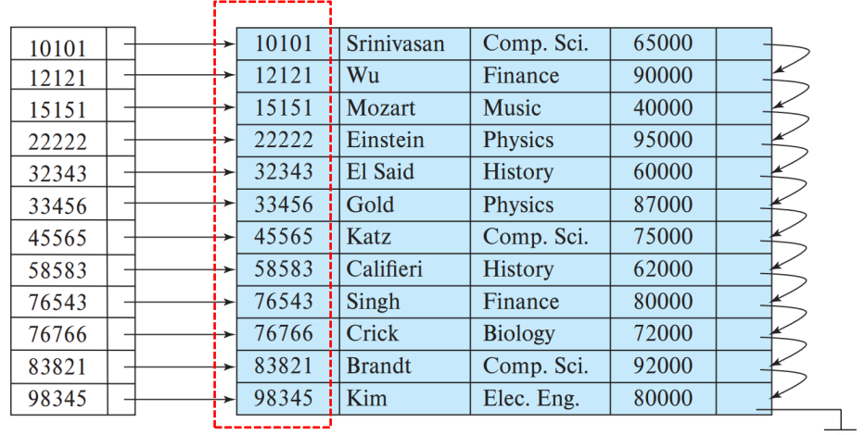
多级索引
索引的索引，指针的指针，往往是索引太大了装不下，才会考虑这个。

主索引/聚集索引 辅助索引或非聚集索引
要是索引的顺序和某个搜索码指定的顺序一样，那这个索引就是主索引/聚集索引。
要是不同，就是辅助索引或非聚集索引。
为什么要叫这个名字呢？因为如果文件是按照主索引排序的话，那么相近的搜索码的值就会排的很靠近，就会聚集。这就是一个物理结构上的概念，叫做聚集索引。

等值查询与范围查询
B⁺树索引，B树索引

- 顺序索引 vs. 哈希
哈希等值查询效率极高（平均O(1)），实现简单，但是容易冲突，不好扩容。
顺序索引支持范围查询和排序，但是查询效率就没那么高

- SQL 中的索引定义

第15章 查询处理（Query Processing）

查询处理的基本步骤
解析与翻译、优化、执行评估

查询成本的衡量
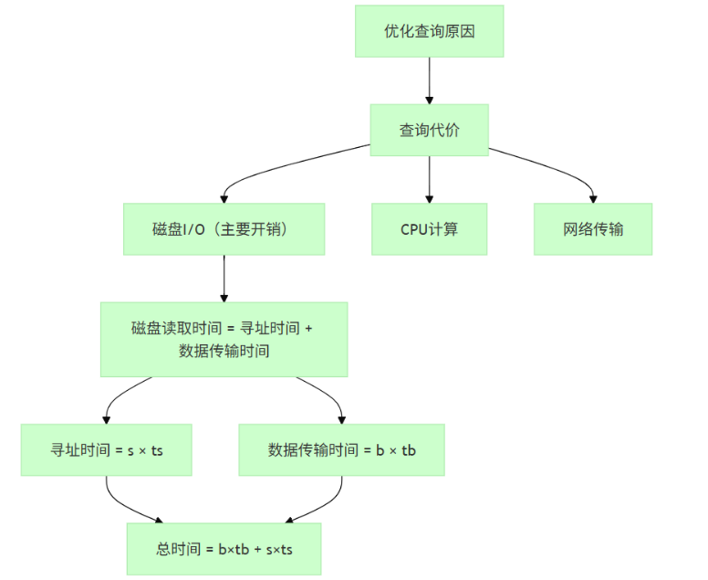
主要关注寻址时间（Seek time）、数据块传输次数

外排序归并（有可能）
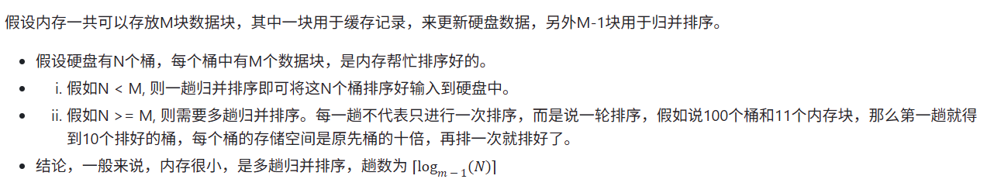

- 连接操作（Join operation）（看一看）
  - 嵌套循环连接（Nested-loop join）
  - 块嵌套循环连接（Block nested-loop join）
  - 索引嵌套循环连接（Indexed nested-loop join）
- 表达式的求值（Evaluation of expressions）
  - 物化（Materialization）
  - 流水线（Pipelining）

第16章 查询优化（Query Optimization）（只要求两点：1.给一个quary可以画出查询树 2.能够做贪心式优化）
- 查询评估
  - 等价表达式：等价的结果
  - 不同算法：代价的衡量
- 代价衡量指标
  - 选择结果的大小（Select size）
  - 连接结果的大小（Join size）
  - 唯一值的数量（Distinct values）
- 评估计划（Evaluation plan）
- 实际的查询优化器结合以下两种方法
  - 搜索所有执行计划，并以基于代价的方式选择最佳计划：动态规划（Dynamic programming）
  - 使用启发式方法选择一个较优的计划

第17章 事务（Transactions）

事务（Transaction）
什么是事务？事务需要处理的两个主要问题是什么？
事务是程序执行的一个基本单位
两个主要问题
多个事务的并发执行 -> 并发控制（第18章）
从硬件故障和系统崩溃中恢复 -> 恢复（第19章）

事务的特性：ACID（原子性、一致性、隔离性、持久性）
事务的状态（Transaction states）

Active(活跃 ) ，Partially committed(部分提交 ) ， Failed(失败 ) ， Aborted(中止 ) ，Committed(提交 )
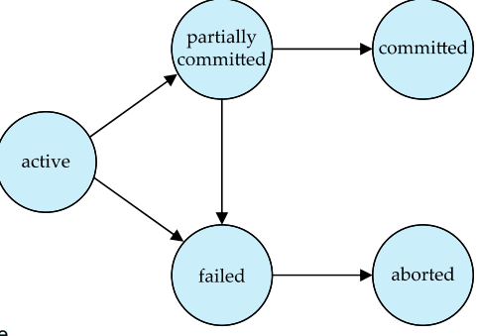
冲突可串行化（Conflict serializability）重点

如果一个调度调整顺序，可以等价于一个串行调度，则称为冲突可串行化调度
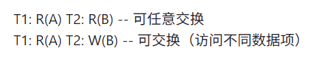

视图可串行化（View serializability）

- 可恢复性、级联回滚、无级联调度 大概看一看

优先图（Precedence graph）

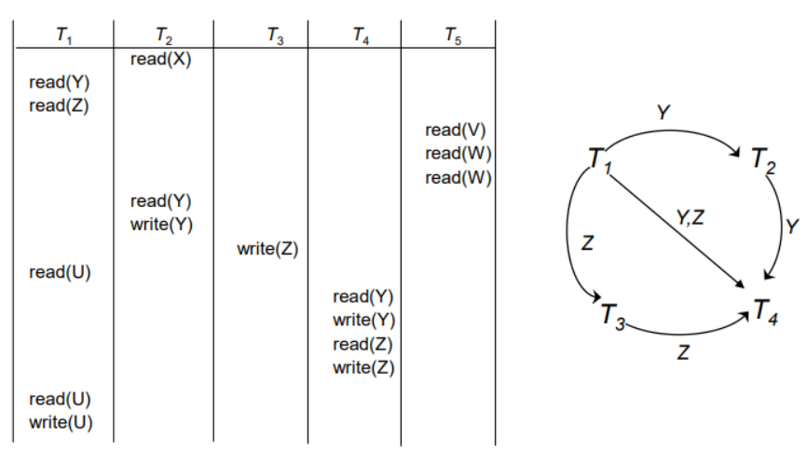

冲突操作即读和写，读读不影响。

对每对冲突操作(Ti先于Tj执行)添加边 Ti→Tj,目前谁操作在前，就指向操作在后的。

无环 → 冲突可串行化

第18章 并发控制（Concurrency Control）

基于锁的协议（Lock-based protocols）
锁兼容性矩阵，共享锁和共享锁兼容
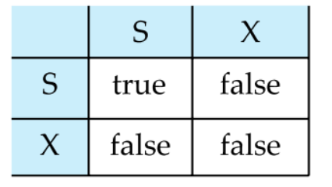
死锁与饥饿
死锁是指多个进程在相互等待对方释放的资源而无法继续执行的情况。饥饿是指某个进程长时间无法获得所需的资源，导致其执行得不到保证的情况。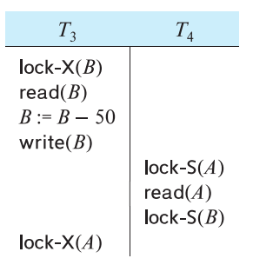
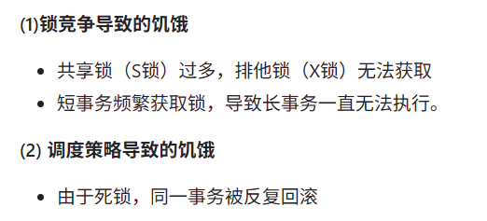

两段锁协议（Two-phase locking protocol）不可以避免死锁
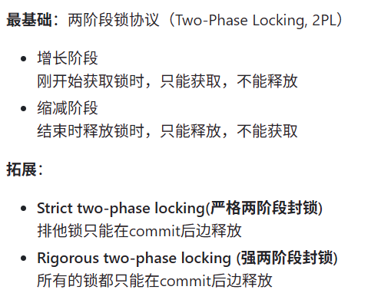
  - 锁管理器与锁表
- 死锁处理（Deadlock handling）
  - 死锁预防协议（Deadlock prevention protocols）
    - 基于图的协议：对数据项施加 偏序（partial ordering），要求事务必须按规定的顺序加锁
    - 基于时间戳的协议： 每笔交易在进入系统时都会被分配一个时间戳,通过时间戳确定并发执行的顺序
      - 使用事务时间戳的策略：
        - wait-die策略（非抢占）：较老的事务可以等待较新的事务释放锁。
        - wound-wait策略（抢占）：较老的事务如果请求的资源被较新的事务持有，会强制回滚（wound）较新的事务（抢占资源）。较新的事务如果请求的资源被较老的事务持有，可以等待。
      - 基于超时的策略
  - 死锁检测（Deadlock detection）
    - 等待图（wait-for graph）：系统处于死锁状态当且仅当等待图中存在环（cycle）。

第19章 恢复系统（Recovery System）
- 两种恢复方法（写出日志、checkpoint、redo undo）
  - 影子页（Shadow-paging）不重要
  - 基于日志的恢复（Log-based recovery）弄清两者区别
    - 延迟数据库修改（Deferred database modification）
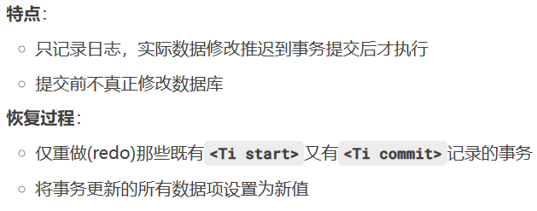
    - 立即数据库修改（Immediate database modification）
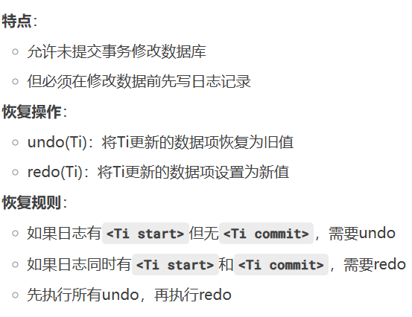
undo和redo 是互斥的，要么undo要么redo
    - 检查点（Checkpoint）
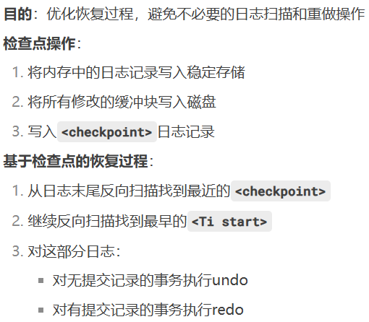
有了checkpoint之后，只用检查 [checkpoint前的最早未commit事务，最后]

当发生故障时，就不写日志了，这个时候发生故障的位置就是日志的最后

写日志。这两种数据库在内存里是有缓冲的，不管是哪一种。在写日志的时候，修改数据，缓冲区都更新着最新的数据，影响着后面的数据修改。而且，只有当出现write的时候，才写下<Ti,X,A,B>的日志，类似于A:A+10 这种时候不写。当事务出现write，先更新日志，后修改数据库。(即刻的在写完这句日志后就改了，延迟的要等到commist才改)
- 并发事务下的恢复（Recovery with concurrent transactions）
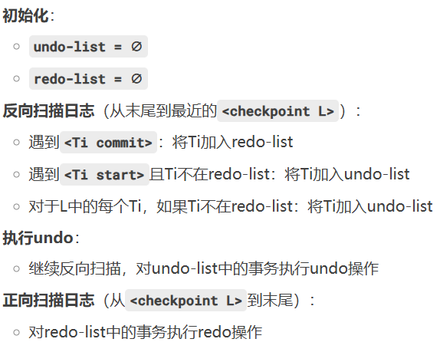

Sql 题目

这里选AD，因为只检查主键，检查其唯一性和非空。
